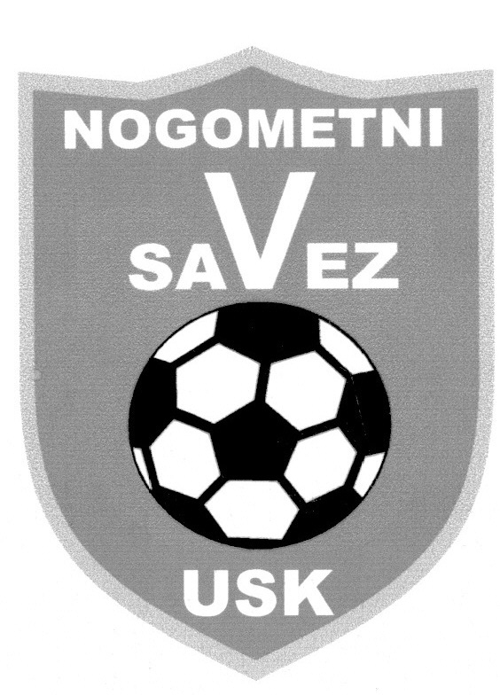

NOGOMETNI SAVEZ UNSKO- SANSKOG KANTONA
77000 Bihać, Dvorana Luke bb
Tel/fax: ++387 37 220 283, žiro račun: 3385002200518445 UNICREDIT Banka Bihać

- Druga liga NS F BIH grupa “Zapad“

R A S P O R E D S U D I J A I D E L E G A T A

KOLO/SATI
8.KOLO - 15,00 sati

Sub– 13/14.10.2012. godine

R/B |  | PAR/MJESTO/DELEGAT |  | SUDIJE | MJESTO
 | Subota  13.10.2012. | NK”Mladost d.s.”-NK”Vitez”(B)  Vrnograč  Del: Saračević Fuad | Sudija  A-1  A-2 | Muslić Hermin  Burzić Đžemal  Toromanović Hifzija | Bihać  Cazin  Cazin
 | Nedelja  14.10.2012. | NK”Kiseljak”-FK”Vitez”  Kiseljak  Del: Sučić Mojislav | Sudija  A-1  A-2 | Kahrić Sead  Šeho Mehmed  Đelilbašić Haris | Travnik  Bugojno  Karaula
 | Subota  13.10.2012. | NK”Sloga”-NK”Ključ  Bos.Otoka  Del:Alagić Meho | Sudija  A-1  A-2 | Grabus Adnan  Bilješko Boris  Puzović Igor | Travnik  N.Travnik  Travnik
 | Subota  13.10.2012. | NK”Una”-NK“Bratstvo”  Del. Oraščanin Ibrahim | Sudija  A-1  A-2 | Kasupović Adnan  Omerdić Amar  Sulić Ismet | Bihać  Bihać Bihać
 | Subota  13.10.2012. | NK”Omladinac 75”-NK”Maestral BSI”  Pokoj  Del: Hušidić Aziz | Sudija  A-1  A-2 | Zjakić Edin  Tahirović Anel  Budimlić Zlatan | Bihać  Cazin  Bihać
 | Nedelja  14.10.2012. | NK”Mladost”(P)-NK”Vlašić”  Polje  Del:Čaušević Mensud | Sudija  A-1  A-2 | Nanić Hasan  Abdijanović Mirhad  Kuduzović Aldin | Bihać  Bihać  Ostrožac

rezerve
sudija | asistent | delegat

Komesar Komesar
za određivanje sudija za takmičenje
Marjanović Josip,s.r. Ćemal Fahrudin,s.r.

